2021年度
冶金工业信息中心部门决算

目 录

第一部分 部门概况
一、主要职能
二、机构设置

第二部分 2021年部门决算表
一、收入支出决算总表
二、收入决算表
三、支出决算表
四、财政拨款收入支出决算总表
五、一般公共预算财政拨款支出决算表
六、一般公共预算财政拨款基本支出决算表
七、一般公共预算财政拨款“三公经费”支出决算表
八、政府性基金预算财政拨款收入支出决算表
九、国有资本经营预算财政拨款支出决算表

第三部分 2021年度部门决算情况说明.

第四部分 名词解释

第五部分 附注

第一部分 部门概况

一.主要职能
1、基本职能
冶金工业信息中心作为钢铁行业权威机构，以“为冶金工业发展提供信息服务”为服务宗旨，以“建设成为支撑行业、服务企业的冶金信息和网络科研服务权威机构”为发展目标，长期从事钢铁行业信息统计、价格咨询、信息资源、网络建设等业务工作，为中国钢铁工业协会指导行业、钢铁企业生产运行和钢铁行业高质量发展提供支撑服务。中心主要职能如下：
1.根据中国钢铁工业协会委托，长期从事钢铁行业信息统计、价格监测、市场分析、网络建设等工作，为行业协会研究行业形势、指导行业运行、作出决策部署提供支撑。
2.作为中国金属学会冶金信息化分会主任委员单位，长期从事钢铁行业信息化智能化研究和“两化融合”推进工作，组织召开“中国钢铁信息化智能化论坛”行业会议。
3.依托自身信息数据优势、数字网络优势、咨询研究优势，建设了“中国钢铁技术经济数字图书馆”，组织开展国内外钢铁行业和产业链信息数据资源的采集加工、建网建库、资源研究工作。
4.通过“冶金网”提供网页版信息服务；冶金技术、市场、装备、进出口、价格等数据库服务；钢铁要闻、运行环境、统计月报、价格快讯、冶金行情等期刊服务。
5.研究出版《冶金技术装备指标分析报告》、《全球重点国家/地区钢铁统计年报》、《钢铁上市公司财务分析报告》、《钢铁行业运行环境研究报告》，组织开展冶金技术、市场咨询服务。
6.充分发挥行业网络建设和系统维护优势，对外提供专业的网络建设、网络运行、系统托管、网站设计、数据开发、图书系统、情报系统的建设开发和维护保障服务。

二. 机构设置
冶金工业信息中心内设8个处室：综合办公室、财务处、信息统计处、价格咨询处、网络建设处、信息资源处、研究中心、市场部。

第二部分 2021年部门决算表

一、收入支出决算总表

二、收入决算表
三、支出决算表

四、财政拨款收入支出决算总表

五、一般公共预算财政拨款支出决算表

六、一般公共预算财政拨款基本支出决算表

七、一般公共预算财政拨款“三公经费”支出决算表
冶金工业信息中心无 “三公”经费安排的支出，故本表无数据。

八、政府性基金预算财政拨款收入支出决算表
注：冶金工业信息中心无使用政府性基金安排的支出，故本表无数据。

九、国有资本经营预算财政拨款支出决算表
注：冶金工业信息中心无使用国有资本经营预算安排的支出，故本表无数据。

第三部分 2021年部门决算情况说明

一、收入支出总体情况说明
2021年度收、支总计1198.84万元。与2020年比增加3.93万元，上升0.33%，主要原因是一般公共预算财政拨款收入略有增加，其它收入略有减少，最终与2020年基本持平。
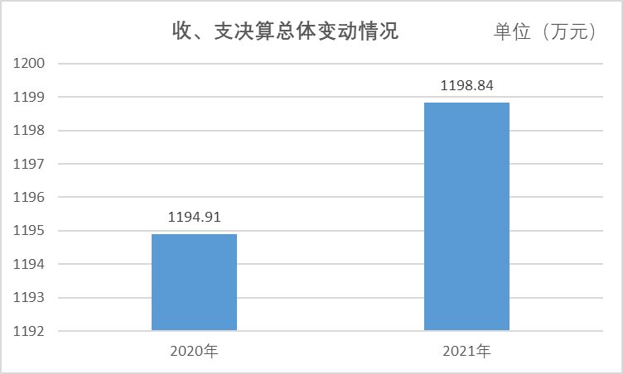
二、收入决算情况说明
2021年度收入合计1022.78万元。其中：财政拨款收入694.68万元，占67.92%；事业收入253.05万元，占24.74%；其他收入75.05万元，占7.34%。具体情况如下：
2021年度决算收入结构图
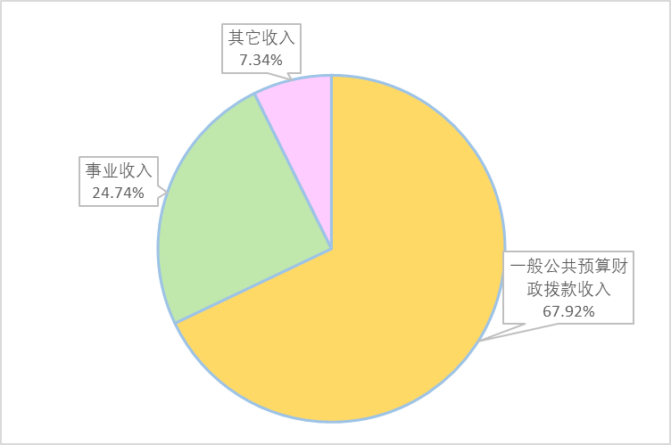
三、支出决算情况说明
2021年度支出合计982.65万元，其中：基本支出 919.11万元，占93.53%；项目支出63.54万元，占6.47%。
2021年度决算支出结构图
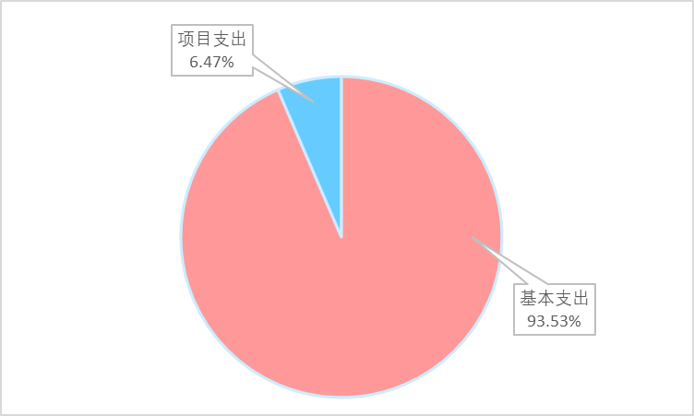
四、财政拨款收入支出总体情况说明
2021年度财政拨款收、支总计694.68万元。与2020年比增加5.45万元，上升0.79%，主要原因是离退休、提租补贴科目拨款略有增加，养老保险、住房公积金科目拨款略有减少，最终与2020年基本持平。
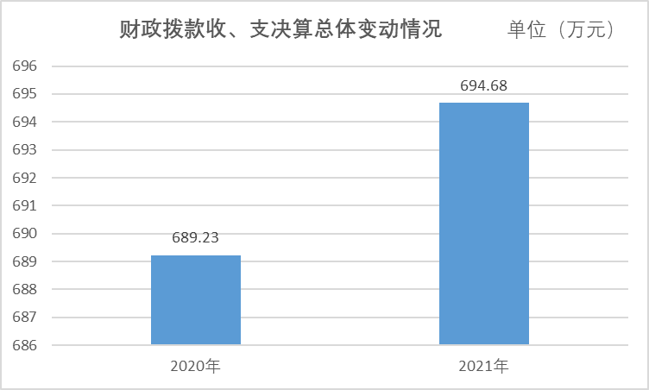
五、一般公共预算财政拨款支出情况说明
1. 财政拨款支出决算总体情况。
2021年度财政拨款支出677.02万元。与2020年比减少38.68万元，下降5.40%，主要原因是本年小型基建项目支出减少。
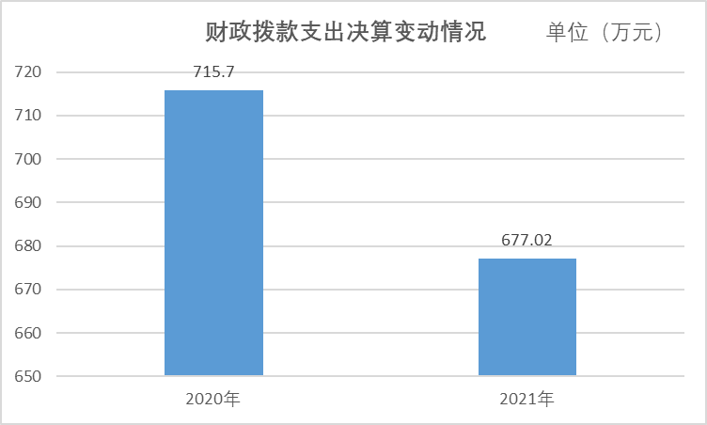
2. 财政拨款支出决算具体情况
2021年度财政拨款支出年初预算为694.68万元，支出决算为677.02万元，完成年初预算的97.46%，其中：
（1） 资源勘探工业信息等支出（类）国有资产监管（款）其他国有资产监管（项）年初预算为497.94万元，支出决算为470.48万元，完成年初预算的94.49%。
（2）社会保障和就业支出（类）行政事业单位养老支出（款）机关事业单位基本养老保险缴费支出（项） 年初预算为34.56万元，支出决算为39.73万元，完成年初预算的114.96%。决算数大于预算数的主要原因是2021年执行中按规定使用了以前年度结转资金。
（3）社会保障和就业支出（类）行政事业单位养老支出（款）机关事业单位职业年金缴费支出（项） 年初预算为17.28万元，支出决算为17.28万元，完成年初预算的100%。
（4）社会保障和就业支出（类）行政事业单位养老支出（款）事业单位离退休（项） 年初预算为82万元，支出决算为82万元，完成年初预算的100%。
（5）住房保障支出（类）住房改革支出（款）住房公积金（项） 年初预算为45万元，支出决算为47.47万元，完成年初预算的105.49%。决算数大于预算数的主要原因是2021年执行中按照规定使用了以前年度结转资金。
（6）住房保障支出（类）住房改革支出（款）提租补贴（项） 年初预算为6.5万元，支出决算为6.53万元，完成年初预算的100.46%。决算数大于预算数的主要原因是2021年执行中按照规定使用了以前年度结转资金。
（7）住房保障支出（类）住房改革支出（款）购房补贴（项） 年初预算为11.4万元，支出决算为13.53万元，完成年初预算的118.68%。决算数大于预算数的主要原因是2021年执行中按照规定使用了以前年度结转资金。
六、关于2021年一般公共预算基本支出情况说明
冶金工业信息中心2021年一般公共预算基本支出613.48万元，其中：
1.人员经费510.00万元，主要包括：基本工资、津贴补贴、奖金、伙食补助费、绩效工资、机关事业单位基本养老保险缴费、职业年金缴费、职工基本医疗保险缴费、其他社会保障缴费、住房公积金、医疗费、其他工资福利支出、离退休费、抚恤金、生活补助、医疗费补助、其他对个人和家庭的补助。
2.公用经费103.48万元，主要包括：办公费、印刷费、手续费、水费、电费、邮电费、物业管理费、差旅费、维修（护）费、办公场所租赁费、工会经费、福利费、其他交通费用、办公设备购置。
七、政府采购预算情况说明
2021年冶金工业信息中心政府采购支出总额59.32万元，其中：政府采购货物支出32.46万元、政府采购服务预算26.86万元。
八、预算绩效情况说明
1. 预算绩效管理工作开展情况。根据预算绩效管理要求，我中心组织对2021年度一般公共预算2个基建项目支出全面开展绩效自评，共涉及资金63.54万元。其中0.7万元为2019年《冶金工业信息中心网络系统安全与中国冶金网系统升级》基建项目的终验专家费，62.84万元为2020-2021年《冶金工业信息中心机房安全改造及业务系统建设项目》基建项目支出。
2.《冶金工业信息中心机房安全改造及业务系统建设项目》项目自评综述：根据年初设定绩效目标，项目自评得分79.40分。全年预算数为93.36万元，执行数为62.84万元，执行率为67.30%。

项目支出绩效自评表
(2021年度)
项目名称 |  | 冶金工业信息中心机房安全改造及业务系统建设项目
主管部门 |  | 国务院国有资产监督管理委员会 |  |  | 实施单位 | 冶金工业信息中心
项目资金（万元） |  |  |  | 年初预算数 | 全年预算数 | 全年执行数 | 分值 | 执行率 |  | 得分
 |  | 年度资金总额： |  | 3.36 | 93.36 | 62.83 | 10.0 | 67.3% |  | 6.7
 |  | 其中：财政拨款 |  | 0.00 | 90.00 | 59.47 | -- | 66.1% |  | --
 |  | 上年结转资金 |  | 3.36 | 3.36 | 3.36 | -- | 100.0% |  | --
 |  | 其他资金 |  | 0.00 | 0.00 | 0.00 | -- | 0.0% |  | --
年度总体目标 | 预期目标 |  |  |  |  | 实际完成情况
年度总体目标 | 冶金工业信息中心机房安全改造及业务系统建设项目总体目标：  1.网络安全信息系统设备购置与加固  2.完成冶金行业信息化业务网站建设  3.完成冶金行业信息化业务网站建设第三方评测  4.完成网络安全等级保护2.0评测  5.通过项目初步验收 |  |  |  |  | 1、完成网络安全信息系统设备购置与加固；  2、完成冶金行业信息化业务网站建设；  3、冶金行业信息化业务网站第三方测评进行中；  4、网络安全等级保护2.0评测进行中。
 | 一级指标 | 二级指标 | 三级指标 |  | 年度指标值 | 实际完成值 | 分值 | 得分 | 偏差原因分析及改进措施
绩效指标 | 产出指标 | 数量指标 | 网络安全设备 |  | ＝2台 | 2 | 10.0 | 10.0
绩效指标 | 产出指标 | 数量指标 | 系统正常运行 |  | ＝1百分比 | 100% | 10.0 | 10.0
绩效指标 | 产出指标 | 数量指标 | 业务网站系统 |  | ＝1套 | 1 | 10.0 | 10.0
绩效指标 | 产出指标 | 数量指标 | 业务系统等级保护测评 |  | ＝1套 | 0.6 | 10.0 | 6.0 | 因疫情影响现场测评工作进度造成没能如期完成
绩效指标 | 产出指标 | 质量指标 | 项目竣工验收合格率 |  | ＝1百分比 |  | 10.0 | 0.0 | 由于项目测评未完成，所以造成项目初验未进行
绩效指标 | 产出指标 | 时效指标 | 项目建设按期完成率 |  | ＝1百分比 | 67.3% | 10.0 | 6.7 | 因完成全年项目资金执行率67.3%
绩效指标 | 效益指标 | 经济效益指标 | 服务社会和行业发展能力 |  | 有所提升 | 有所提升 | 10.0 | 10.0
绩效指标 | 效益指标 | 可持续影响指标 | 系统正常使用年限 |  | ≥5年 | 5 | 10.0 | 10.0
绩效指标 | 满意度指标 | 服务对象满意度指标 | 受益群众满意度 |  | ≥0.95百分比 | 100% | 10.0 | 10.0
总分 |  |  |  |  |  |  | 100 | 79.4
说明：由于受2021年下半年疫情影响，造成现场测评工作拖后，导致测评工作未能如期完成，进而影响了测评服务合同的尾款支付，未能初验也影响到项目开发尾款的支付，所以造成全年资金执行率低于70%。
第四部分 名词解释

一、一般公共预算拨款收入：指中央财政当年拨付的资金。
二、事业收入：指事业单位开展专业业务活动及辅助活动所取得的收入，主要是从事咨询服务等专业业务取得的收入等。
三、其他收入：指除上述“财政拨款收入”、“事业收入”、“事业单位经营收入”等以外的收入，主要是按规定动用的售房收入、存款利息收入等。
四、上年结转：指以前年度尚未完成、结转到本年仍按原规定用途继续使用的资金。
五、资源勘探工业信息等支出（类）国有资产监管（款）其他国有资产监管支出（项）：反映基本支出和项目支出。
六、社会保障和就业支出（类）行政事业单位养老支出（款）行政单位离退休（项）：反映离退休人员的经费支出。
七、社会保障和就业支出（类）行政事业单位养老支出（款）机关事业单位基本养老保险缴费支出（项）：反映实施养老保险制度由单位缴纳的基本养老保险费支出。
八、社会保障和就业支出（类）行政事业单位养老支出（款）机关事业单位职业年金缴费支出（项）：反映国务实施养老保险制度由单位缴纳的职业年金支出。
九、住房保障支出（类）住房改革支出（款）住房公积金（项）：指按照《住房公积金管理条例》的规定，由单位及其在职职工缴存的长期住房储金。该项政策始于上世纪九十年代中期，在全国机关、企事业单位在职职工中普遍实施，缴存比例最低不低于5%，最高不超过12%，缴存基数为职工本人上年工资，目前已实施约20年时间。事业单位缴存基数包括国家统一规定的岗位工资、薪级工资、绩效工资、艰苦边远地区津贴、特殊岗位津贴等。
十、住房保障支出（类）住房改革支出（款）提租补贴（项）：指经国务院批准，于2000年开始针对在京中央单位公有住房租金标准提高发放的补贴，中央在京单位按照在编职工人数和离退休人数以及相应职级的补贴标准确定，人均月补贴90元。
十一、住房保障支出（类）住房改革支出（款）购房补贴（项）：指根据《国务院关于进一步深化城镇住房制度改革加快住房建设的通知》（国发[1998]23号）的规定，从1998年下半年停止实物分房后，房价收入比超过4倍以上地区对无房和住房未达标职工发放的住房货币化改革补贴资金。中央行政事业单位从2000年开始发放购房补贴资金，地方行政事业单位从1999年陆续开始发放购房补贴资金，企业根据本单位情况自行确定。在京中央单位按照《中共中央办公厅 国务院办公厅转发建设部等单位<关于完善在京中央和国家机关住房制度的若干意见>的通知》（厅字[2005]8号）规定的标准执行。
十二、基本支出：指为保障机构正常运转、完成日常工作任务而发生的人员支出和公用支出。
十三、项目支出：指在基本支出之外为完成特定事业发展目标所发生的支出。
十四、“三公”经费支出：纳入中央财政预决算管理的“三公”经费，是指中央部门用财政拨款安排的因公出国（境）费、公务用车购置及运行费和公务接待费。

第五部分 附注

冶金工业信息中心
《机房安全改造及业务系统建设项目》 绩效自评报告

冶金工业信息中心
2022年03月03日
一、项目概况
（一）项目基本信息：
项目单位：冶金工业信息中心；
项目名称：冶金工业信息中心机房安全改造及业务系统建设项目；
项目代码：295005002000190687；所属一级项目是中央基建投资99721507；
科目代码：2150799其他国有资产监管支出；
（二）项目属性信息：
项目类别：其他项目；
基建属性：发展改革委安排的基建项目、无拼盘；
计划开始执行年份：2020年；
项目周期：二年；最新批复年份：2021年、无密级。
（三）项目其他信息：是否横向项目：是。
（四）项目立项依据
信息中心作为专门为钢铁行业提供信息化服务的机构，信息化系统是信息中心的核心，运行的多个数据库存储着大量历史数据，具备一定的历史价值、社会价值与经济价值。机房是保障信息系统正常、安全运行的基础，为配合国家机构改革，信息中心办公地整体搬迁，新建机房在电力冗余安全上、消防安全上、环境监控上都没有达到计算机专用机房标准，存在较大安全隐患，机房一旦出现问题，将影响多个信息系统正常运行，造成难以预料的损失。
建设冶金行业信息化业务网站系统是针对钢铁企业信息化服务的需求，建设一个可为钢铁企业提供信息、学术交流的平台，跟踪行业先进技术，展示行业最新信息，充分利用信息中心专业化优势，对钢铁企业信息化建设提供技术咨询、定制个性化解决方案，促进行业两化深度融合、实现转型升级高质量发展，创造出更多的经济效益和社会效益。
因此，针对上述问题，为保障业务正常运行，保护信息系统安全运行，保证信息数据的安全，信息系统机房安全改造、网络安全加固及业务网站建设是信息中心的迫切需要和工作重点，结合机房相关标准和信息系统安全等级保护实施指南、信息安全等级保护管理办法；结合为钢铁行业发展提供信息和信息技术服务是中心的主旨业务之一，及提升信息中心为钢铁行业的信息服务能力和服务水平、有效行使职能和服务社会的需要，提出建设“冶金工业信息中心机房安全改造及业务系统建设项目”。
二、项目资金使用及管理情况
（一）项目资金安排落实、总投入等情况分析
“冶金工业信息中心机房安全改造及业务系统建设项目”的投资预算总额为人民币180万元，根据本项目的公益性质，本项目所需资金全部申请中央预算内非经营性基建投资。
为积极应对疫情影响，响应党中央、国务院决策部署，根据发展改革委重新下达的2020年投资计划要求，我单位申请的2020年“冶金工业信息中心机房安全改造及业务系统建设项目”，建设内容不变，执行期由2020年1年调整为2020-2021年2年，其中，2020年投入资金90万元，2021年投入资金90万元，总金额180万。
2021年建设内容及资金安排如下表（单位：万元）：
建设内容 | 建设规模 | 投资规模
网络安全加固 | 替换原有停止升级服务的上网行为、入侵检测安全设备、并对原有防火墙、防DDOS等安全设备升级特征库等 | 35
网络安全加固 | 信息系统网络安全等级保护测评 | 20
冶金行业信息化业务网站 | 公共服务平台 | 27
冶金行业信息化业务网站 | 资源交流共享系统 | 27
冶金行业信息化业务网站 | 业务管理系统 | 27
其它费用 | 项目监理费（50%）、软件开发测评费（100%）、审计费（100%）、管理费（50%） | 8
2020年结转资金 |  | 3.36
项目总计 |  | 93.36
（二）项目资金实际使用情况分析
序号 | 资金使用明细 | 2021年实际投资 | 备注
1 | 网络安全加固 | ¥324,600.00 | 已完成
2 | 冶金行业信息化业务网站开发建设 | ¥149,250.00 | 2022年5月底前完成
3 | 信息系统网络安全等级保护测评 | ¥125,000.00 | 2022年5月底前完成
4 | 其它 监理 |  | 2022年5月底前完成
5 | 其它 决算审计 | ¥12,000.00 | 2022年5月底前完成
6 | 其它 第三方评测 | ¥17,500.00 | 2022年5月底前完成
7 | 其它 初验、终验 |  | 2022年6月底前完成
总计 |  | ¥628,350.00

2021年当年预算数93.36万元，全年执行数62.83万元，执行率67.3%。分析原因主要是2021年下半年疫情造成项目进度拖后，导致项目测评、初验等未能如期完成，剩余项目资金主要用于支付软件开发验收款及软件评测费、等保测评费、监理费、初验费和审计费等。
（三）项目资金管理情况分析
信息中心严格遵守《国有建设单位会计制度》和《基本建设财务规则》（财政部令第81号），按照《国资委中央预算内非经营性基本建设投资项目管理暂行办法》及冶金工业信息中心财务管理制度，按项目进度申请建设资金，确保项目建设资金及时足额到位，加强项目执行管理和各项支出审批手续控制，严格执行政府采购和公开招标程序，项目资金单独管理，专款专用，确保项目工程进度及质量。
三、项目组织实施情况
（一）项目组织情况分析
冶金工业信息中心2021年小型基建建设由单位法人担任项目负责人，并成立基建工作领导小组，领导小组以于凯主任任组长，张建副主任任副组长，各部门主任为领导小组成员，明确职责分工，严格执行政府采购和招投标的法律法规，规范管理，保证质量。
项目招投标情况：2021年度根据项目不同建设内容采用不同的采购方式，其中：网络安全设备采用在中央政府采购网以电子竞价方式采购，合同金额32.46万元；项目第三方软件评、信息系统网络安全等级保护测评以“货比三家”的方式采购，合同总资额23.5万元。
项目完成情况：截止到2021年底，按照2021年建度设内容，完成网络安全信息系统设备购置与加固；完成冶金行业信息化业务网站建设；冶金行业信息化业务网站第三方测评进行中；网络安全等级保护2.0评测进行中；当年预算执行数62.83万元，执行率67.3%。
（二）项目管理情况分析
项目在实施过程中，严格按照《国资委中央预算内非经营性基本建设投资项目管理暂行办法》及冶金工业信息中心财务管理制度，中心内控制度以及严格执行政府采购法和招投标法，项目领导小组负责整个项目的立项、可研、申报、批复后的招投标、实施、验收、审计等全面工作。中心各相关处室，在项目小组的领导下，具体负责解决项目实施中的技术问题，审定项目技术规程；负责编制项目预算，组织会计核算；负责编制进度计划，管理信息档案和合同；负责定期向上级管理单位中国钢铁工业协会汇报项目总体进展情况；严格项目风险点控制和监督，包括进度控制监督、质量控制监督、财务投资控制监督、廉洁自律控制监督和安全管理控制监督等。
四、项目绩效情况
（一）项目绩效目标完成情况分析
项目支出绩效自评表
(2021年度)
项目名称 |  | 冶金工业信息中心机房安全改造及业务系统建设项目
主管部门 |  | 国务院国有资产监督管理委员会 |  |  | 实施单位 | 冶金工业信息中心
项目资金（万元） |  |  |  | 年初预算数 | 全年预算数 | 全年执行数 | 分值 | 执行率 |  | 得分
 |  | 年度资金总额： |  | 3.36 | 93.36 | 62.83 | 10.0 | 67.3% |  | 6.7
 |  | 其中：财政拨款 |  | 0.00 | 90.00 | 59.47 | -- | 66.1% |  | --
 |  | 上年结转资金 |  | 3.36 | 3.36 | 3.36 | -- | 100.0% |  | --
 |  | 其他资金 |  | 0.00 | 0.00 | 0.00 | -- | 0.0% |  | --
年度总体目标 | 预期目标 |  |  |  |  | 实际完成情况
年度总体目标 | 冶金工业信息中心机房安全改造及业务系统建设项目总体目标：  1.网络安全信息系统设备购置与加固  2.完成冶金行业信息化业务网站建设  3.完成冶金行业信息化业务网站建设第三方评测  4.完成网络安全等级保护2.0评测  5.通过项目初步验收 |  |  |  |  | 1、完成网络安全信息系统设备购置与加固；  2、完成冶金行业信息化业务网站建设；  3、冶金行业信息化业务网站第三方测评进行中；  4、网络安全等级保护2.0评测进行中。
 | 一级指标 | 二级指标 | 三级指标 |  | 年度指标值 | 实际完成值 | 分值 | 得分 | 偏差原因分析及改进措施
绩效指标 | 产出指标 | 数量指标 | 网络安全设备 |  | ＝2台 | 2 | 10.0 | 10.0
绩效指标 | 产出指标 | 数量指标 | 系统正常运行 |  | ＝1百分比 | 100% | 10.0 | 10.0
绩效指标 | 产出指标 | 数量指标 | 业务网站系统 |  | ＝1套 | 1 | 10.0 | 10.0
绩效指标 | 产出指标 | 数量指标 | 业务系统等级保护测评 |  | ＝1套 | 0.6 | 10.0 | 6.0 | 因疫情影响现场测评工作进度造成没能如期完成
绩效指标 | 产出指标 | 质量指标 | 项目竣工验收合格率 |  | ＝1百分比 |  | 10.0 | 0.0 | 由于项目测评未完成，所以造成项目初验未进行
绩效指标 | 产出指标 | 时效指标 | 项目建设按期完成率 |  | ＝1百分比 | 67.3% | 10.0 | 6.7 | 因完成全年项目资金执行率67.3%
绩效指标 | 效益指标 | 经济效益指标 | 服务社会和行业发展能力 |  | 有所提升 | 有所提升 | 10.0 | 10.0
绩效指标 | 效益指标 | 可持续影响指标 | 系统正常使用年限 |  | ≥5年 | 5 | 10.0 | 10.0
绩效指标 | 满意度指标 | 服务对象满意度指标 | 受益群众满意度 |  | ≥0.95百分比 | 100% | 10.0 | 10.0
总分 |  |  |  |  |  |  | 100 | 79.4
说明：由于受2021年下半年疫情影响，造成现场测评工作拖后，导致测评工作未能如期完成，进而影响了测评服务合同的尾款支付，未能初验也影响到项目开发尾款的支付，所以造成全年资金执行率低于70%。

项目投资全年执行率完成67.3%，得分,6.7；产出指标：数量指标得36分、质量指标由于没有进行项目初验，验收合格率得0分、时效指标项目建设按期完成率得6.7分；效益指标：社会效益指标、可持续影响指标等；满意度指标：服务对象满意度指标等都基本达到年初设定值，绩效评价总得分79.4分。
绩效得分偏差原因和依据：1、产出指标中三级指标“业务系统等级保护测评及软件评测”由于疫情原因，相应服务合同及测评工作没能按时签署和进行，导致该项资金执行率只有60.64%，以资金执行率为依据，该项指标得分6分；2、产出指标中三级指标“项目竣工验收合格率”由于项目测评未完成，所以造成项目初验未进行，资金执行率为0，所以该项指标得分0分；3、产出指标中三级指标“项目建设按期完成率”以全年项目资金执行率来衡量该指标，全年资金执行率为67.3%，所以该项指标得分6.7分。
以上项目评价指标值数据来源和依据为项目可研报告、执行过程中领导班子对项目执行的专题会议及纪要、项目签订的合同、项目需求分析，实际财务数据、监理公司出具的监理文件等证明文件。
（二）项目绩效指标权重设定说明
根据项目绩效评价有关要求，结合信息中心项目实际，一级指标权重设置为：产出指标60分、效益指标20分、服务对象满意度指标10分、预算资金执行率10分，总分为100分。根据指标的重要程度细分各项三级指标的权重分值设定说明如下：
产出指标中细分六个三级指标因重要程度基本相同，所以权重分值设定均为10分；效益指标中细分二个三级指标权重分值设定均为10分；满意度指标中服务对象满意度指标权重分值设定为10分。
（三）项目绩效目标未完成原因分析
项目投资全面执行率67.3%，主要原因是由于受2021年下半年新冠疫情影响，造成现场测评工作拖后，导致测评工作未能如期完成，进而影响了测评服务合同的尾款支付，计划年底项目初步验收验也未能如期进行，影响到项目开发服务尾款的支付等，造成执行率低于70%。
五、其他需要说明的问题
后续工作计划： 2021年度项目建设内容基本完成，余下工作我们将于服务提供方积极协调沟通，克服困难，加快推进，力争2022年一季度完成第三方软件测评和信息系统网络安全等级保护测评等工作，力争4月组织有关专家，对项目进行初验，通过后进行项目决算与审计。
综上，通过项目绩效自评，认为“冶金工业信息中心机房安全改造及业务系统建设项目”建设虽然遇到突如其来的新冠疫情影响，建设工期有所拖延，但通过大家的努力，项目建设符合预期。“冶金工业信息中心机房安全改造及业务系统建设项目”的实施，将提高信息中心机房与网络系统的安全，减少或避免重大安全事件发生和重大经济损失；通过业务系统建设，将提升信息数据安全和服务能力，提升信息中心为钢铁行业的信息服务能力和服务水平，有利于更好地服务于政府部门、钢铁协会和钢铁行业。

项目联系人：张建；
联系方式：18614083986
邮箱：zhangjian@metal.net.cn

冶金工业信息中心
2022年03月03日

